（人教实验版） 九年级（全一册） 第十七章 第2节 欧姆定律 课时练 （锦州中学）
学校： 姓名： 班级： 考号：
评卷人 | 得分 | 一、单选题
1. 根据公式R=$\frac{U}{I}$,下列说法正确的是( )
A. 导体的电阻与导体两端电压成正比
B. 导体的电阻与导体中的电流成反比
C. 导体的电阻与导体两端的电压成正比,与导体中的电流成反比
D. 导体的电阻是导体本身的一种性质,与电压、电流无关
2. 一个电阻R两端所加的电压为U时,通过电阻的电流为I。如果加在此电阻两端的电压变为2U,则( )
A. 电流不变,电阻不变 B. 电流加倍,电阻不变
C. 电流不变,电阻加倍 D. 电流加倍,电阻加倍
3. 两根粗细和长短都相同的铜导线和镍铬合金线并联起来接在电源上,则( )
A. 铜导线的电流大,电压也大 B. 铜导线的电流大,电压一样大
C. 电流一样大,铜导线的电压大 D. 镍铬合金钱的电流大,电压一样大
4. 导体甲两端的电压是1 V,通过它的电流是1 A,导体乙两端的电压是100 V,通过它的电流是200 A,那么,导体甲和导体乙的电阻之比是( )
A. 1∶2 000 B. 2∶1 C. 1∶5 D. 2 000∶1
5. 一电阻两端的电压为6 V,通过的电流为1 A;如果将它接在另一电路中,通过的电流变为0.5 A,则电路中的电压为 ( )
A. 6 V B. 3 V C. 9 V D. 12 V
6. 一只电阻两端的电压从4 V增加到6 V,通过它的电流增加了0.2 A,则该电阻的阻值为 ( )
A. 20 Ω B. 10 Ω C. 30 Ω D. 50 Ω
7. 如图所示的电路，电源电压为6 V且保持不变，R＝10 Ω，当闭合开关S，电压表的示数为2 V。以下判断正确的是( )
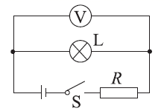
A. 通过电阻R的电流是0.6 A B. 电阻R两端的电压是2 V
C. 通过灯泡L的电流是0.2 A D. 灯泡L两端的电压是2 V
8. 如图所示为AB两个导体的I-U图线,由图线可知 ( )
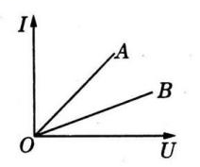
A. R_{A}>R_{B} B. R_{A}<R_{B} C. R_{A}=R_{B} D. 无法确定
9. 如图所示电路,已知电源电压为3 V,R₂为6 Ω,当S断开时,电流表的示数为1 A,如把S闭合,电流表的示数为( )
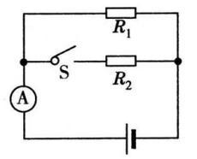
A. 0.5 A B. 2 A C. 1 A D. 1.5 A
评卷人 | 得分 | 二、多选题
10. (多选)如图所示,电源电压保持6 V不变,灯泡L与定值电阻R串联,灯泡L的电阻为10 Ω,R的阻值为20 Ω,闭合开关后,发现灯泡不亮,电压表示数为6 V,则电流表可能出现的情况是 ( )
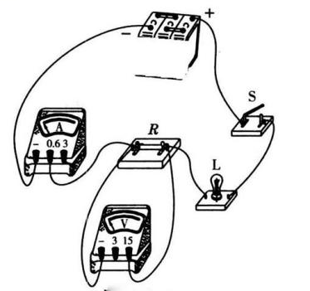
A. 电流表无示数 B. 电流表示数为0.3 A
C. 电流表示数为0.2 A D. 电流表示数为0.6 A
评卷人 | 得分 | 三、填空题
11. 小英按图14甲所示的电路图连接实验电路，测量电阻R的阻值.闭合开关S，调节滑动变阻器的滑片P后，观察到电压表和电流表的示数分别如图14乙、丙所示，则电流表的示数为________A，电阻R的阻值为________Ω.
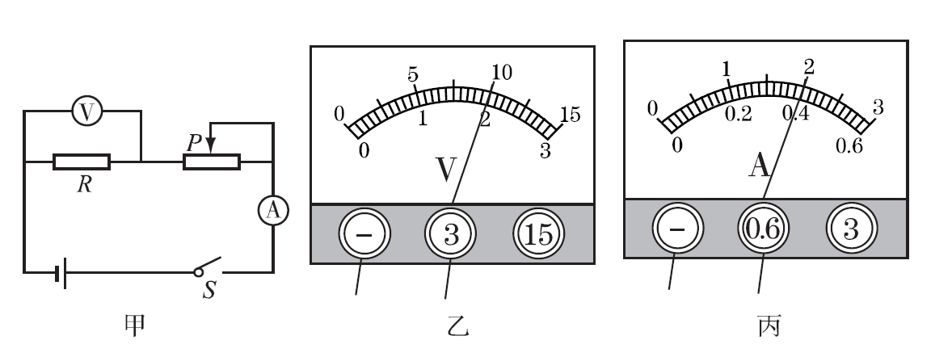
12. 人体中电流超过30 mA时将会造成生命危险.若某人身体的电阻为1100 Ω,则他的安全电压是 V.人体出汗或潮湿时的电阻为200~800 Ω,假若某人身体潮湿时的电阻为500 Ω,则当他接触电压为220 V的照明电路时,通过他的电流为 mA.
13. 如图所示是A、B两定值电阻的U-I图象,由图象中信息可知;通过A导体的电流为0.2 A时,A导体两端电压为 V;若将A、B两电阻并联接在4 V电源的两端,则电路中干路里的电流为 A。
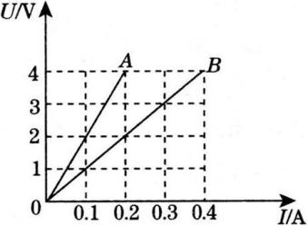
14. 如图所示的电路中,开关闭合后,R₁和R₂的连接方式是 联;若电源电压为6 V,电压表的示数为2 V,电流表示数为0.2 A,则R₁的阻值为 Ω.若电压表与电流表位置对调,电流表将 (填“会”或“不会”)被烧坏.
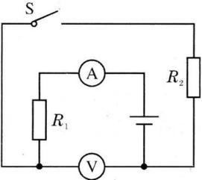
15. 一段导体两端的电压为6 V时,导体中的电流为2 A,如果要使通过该导体的电流变为0.5 A,那么加在它两端的电压应为 V;当给这段导体所加电压为0 V时,则此时这段导体的电阻为 Ω.
16. 如图所示是分别测量定值电阻R和小灯泡L两端电压和通过的电流后得到的U -I关系图像。由图可知,定值电阻R的阻值为 Ω;小灯泡L的阻值会随其两端电压的升高而逐渐变 ,当其两端电压为2 V时阻值为 Ω。
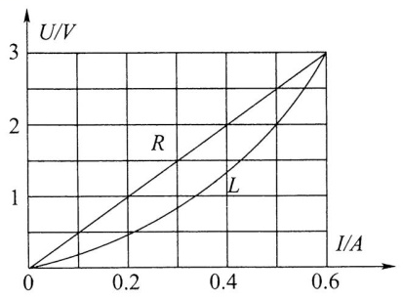
17. 在研究电路问题时,使用的电源电压为3 V,学生实验使用的常规电流表电阻为0.3 Ω,若将电流表和电源直接相连,则通过电流表的电流为 A,这样操作的后果是 。
18. 小明利用图甲所示的电路探究“通过导体的电流与电阻的关系”,根据实验的数据绘出了I-$\frac{1}{R}$图像,如图乙所示。分析图像可知,当导体的电阻为 Ω时,通过它的电流为0.2 A;当电流分别为0.25 A和0.5 A时,接入电路的导体的电阻之比为 ;实验过程中,小明控制导体两端的电压为 V。
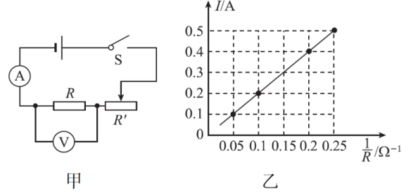
19. 如图是甲、乙两导体的电流与电压的关系图像,由图可知,甲的电阻是 Ω。若将甲和乙并联接在电路中,通过它们的电流之比I_{甲}∶I_{乙}= 。
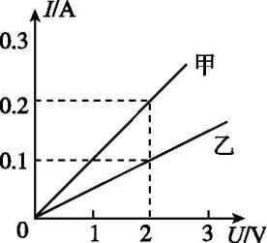
20. 如图所示，闭合开关S，若滑动变阻器的滑片P从此时位置向右移动，小灯泡L的亮度将________(填“变亮”或“变暗”)，电流表的示数将________(填“变大”或“变小”)。
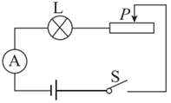
评卷人 | 得分 | 四、计算题
21. 如图甲所示的电路中,开关S闭合时,电压表V和V₁的示数如图乙、丙所示,则该电路中的电流是多少?
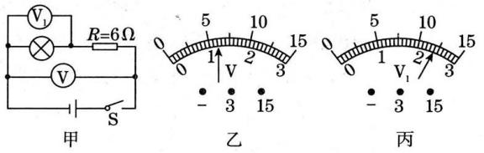
22. 在如图所示的电路中,电源电压保持不变,电阻R₁的阻值为20 Ω。闭合开关S,电流表A₁的示数为0.3 A,电流表A₂的示数为0.2 A。求:
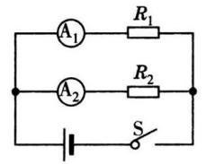
(1)电源电压U;
(2)电阻R₂的阻值。
参考答案
1. 【答案】D
2. 【答案】B【解析】电阻是导体本身的一种性质，电阻不变；根据R不变,R=$\frac{U}{I}$,U变为2U,I也变为2I。故选B。
3. 【答案】B【解析】并联电路中电压处处相等；电阻和电流成反比,电阻大,电流小。故选B。
4. 【答案】B【解析】根据R=$\frac{U}{I}$可知，B正确。
5. 【答案】B【解析】电阻的阻值：R=$\frac{U_{1}}{I_{1}}$=$\frac{6V}{1A}$=6 Ω；另一电路的电压：U₂=RI₂=6 Ω×0.5 A=3 V。
6. 【答案】B【解析】由题知电阻两端的电压增加2 V时，通过它的电流增加0.2 A，则根据欧姆定律，电阻的阻值R=$\frac{2V}{0\text{.}2A}$=10 Ω，选B。
7. 【答案】D【解析】由电路图可知，灯泡与电阻R串联，电压表测L两端的电压，则灯泡两端的电压是2 V，故D正确；串联电路中总电压等于各分电压之和，故电阻R两端的电压为4 V；通过电阻的电流为0.4 A；串联电路中电流处处相等，故AC错误。
8. 【答案】B【解析】从题图看出:电压值相等时,A、B对应的电流值I_{A}>I_{B},根据R=$\frac{U}{I}$知R_{A}<R_{B},故选B。
9. 【答案】D【解析】根据电路图可知当S断开时，只有R₁接入电路，电源电压为3 V，电流表的示数为1 A；当S闭合时，电阻R₁、R₂并联，通过R₂的电流I=$\frac{U}{R_{2}}$=$\frac{3V}{6Ω}$=0.5 A,电流表测干路电流,故电流表示数为1.5 A。
10. 【答案】AB【解析】电压表的示数为6 V,电路故障可能有两种,一是与电压表并联的定值电阻R出现断路,此时电路中无电流,电流表无示数,故A选项正确;二是灯泡L发生短路,此时电源电压全部加在定值电阻尺两端,此时电压表的示数为6 V,电路中的电流I=$\frac{U}{R}$=$\frac{6V}{20Ω}$=0.3 A,故B选项正确。
11. 【答案】0.4 5
12. 【答案】33;440
13. 【答案】4；0.6
14. 【答案】串;20;不会
15. 【答案】1.5;3
16. 【答案】5 大 4
17. 【答案】10；电流表会被烧坏
18. 【答案】10 2∶1 2
19. 【答案】10 2∶1
20. 【答案】变暗 变小
22.(1) 【答案】电源电压U=I₁R₁=0.3 A×20 Ω=6 V
【解析】从电路图可以看出, R₁和R₂两个电阻的连接方式为并联,由并联电路中各支路电压等于总电压，所以有电阻R₁两端的电压等于电阻R₂两端的电压,等于电源电压,
(2) 【答案】电阻R₂的阻值R₂=$\frac{U_{2}}{I_{2}}$=$\frac{6V}{0\text{.}2A}$=30 Ω
【解析】根据欧姆定律U=I₁R₁可计算出电阻R₁两端的电压,即为R₂两端电压，从而计算出电阻R₂的阻值。

